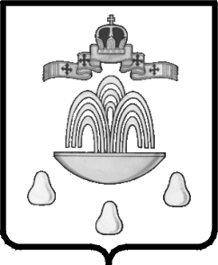
ТВЕРСКАЯ ОБЛАСТЬ

АДМИНИСТРАЦИЯ КАШИНСКОГО РАЙОНА

ПОСТАНОВЛЕНИЕ
от 10.08.2017 № 451-1
О внесении изменений в постановление Администрации Кашинского района от 21.06.2016 №258-1 «Об утверждении административного регламента предоставления муниципальной услуги «Оказание методической и практической помощи представителям организаций, предприятий по ведению делопроизводства и формированию ведомственного архива»

В связи с отменой приказа Росархива от 06.07.1998 №51 «Об утверждении Правил работы пользователей в читальных залах государственных архивов Российской Федерации» и утвержденным приказом Минкультуры России от 03.06.2013 №635 «Об утверждении Порядка использования архивных документов в государственных и муниципальных архивах», руководствуясь Федеральным законом от 27.07.2010 №210-ФЗ «Об организации предоставления государственных и муниципальных услуг» Администрация Кашинского района

ПОСТАНОВЛЯЕТ:

1. Внести следующие изменения в постановление Администрации Кашинского района от 21.06.2016 №258-1 «Об утверждении административного регламента предоставления муниципальной услуги «Оказание методической и практической помощи представителям организаций, предприятий по ведению делопроизводства и формированию ведомственного архива» в приложение «Административный регламент предоставления муниципальной услуги «Оказание методической и практической помощи представителям организаций, предприятий по ведению делопроизводства и формированию ведомственного архива» (далее - административный регламент):
1.1. В абзаце девятом пункта 2.6. раздела 2 «Стандарт предоставления муниципальной услуги» административного регламента слова «Правилами работы пользователей в читальных залах государственных архивов РФ, утвержденным приказом Федеральной архивной службой России от 06.07.1998 №51» заменить словами: «Об утверждении Порядка использования архивных документов в государственных и муниципальных архивах», утвержденным приказом Минкультуры России от 03.06.2013 №635».
2. Настоящее постановление вступает в силу со дня его подписания, подлежит размещению на официальном сайте Администрации Кашинского района в сети Интернет.

Исполняющий обязанности
Главы Кашинского района,
Первый заместитель
Главы Администрации
Кашинского района В.Ю. Карюгин

